INSTITUCIÓN EDUCATIVA INEM JORGE ISAAC – CALI
GESTIÓN EMPRESARIAL

Ofimática I – grado 10º Rango, Referencia relativa y absoluta, y Ejercicios.

HOJA DE CÁLCULO EN EL CAMPO EMPRESARIAL
Prácticamente todas las empresas disponen en sus ordenadores de una de las herramientas más conocidas y usadas en la actualidad, como es el programa informático Excel de Microsoft Office.

Por tanto, existen acciones que Excel te permite realizar y la aplicación de dichas acciones en la empresa. Con estos procesos lograrás una mayor eficacia y conseguirás ahorro de tiempo e incremento de productividad, entre estos están:
- Rango
- Referencia relativa y absoluta
- Subtotal
- Ejercicios

ASIGNAR NOMBRES A RANGOS

Excel permite seleccionar un rango, asignarle un nombre y realizar operaciones con los datos de dicho rango.

Para ello debe seleccionar el rango que va a nombrar, se ubica en el cuadro de nombres y escribe el nombre deseado para dicho rango.

Para borrar un rango se utiliza el la cinta de opciones formulas y Administrador de nombres

EJERCICIO 1:

El rango de B4:B6 se llamará “empaques enero”, de C4:C6 se llamará “empaques febrero”,

Aplique las siguientes funciones con los rangos nombrados:

Diseñar la tabla que aparece en la imagen para resolver el ejercicio y aplique los formatos que se muestran en pantalla.

REFERENCIAS RELATIVAS Y REFERENCIAS ABSOLUTAS

REFERENCIAS: Es la forma como se identifica una celda o un rango de celdas en una hoja de cálculo.
La referencia le indica a Microsoft Excel en qué celdas debe buscar los valores o los datos que se desean utilizar en una fórmula

REFERENCIAS RELATIVAS: Esta fórmula contiene referencias relativas aquellas que cambian al ser copiadas.

REFERENCIAS ABSOLUTAS: Una fórmula con referencias absolutas son aquellas que no cambian al ser copiadas.

EJERCICIO 3:

Ejemplo: Se desea calcular el valor bruto de las camisas vendidas. Se asume que el valor unitario de la camisa se encuentra en la celda E17

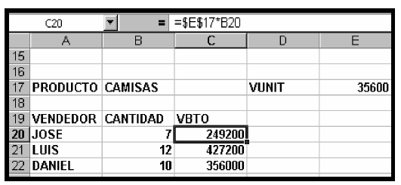

1. Ubicación en la celda C20 donde se desea el resultado
2. Teclear = $E$17*B20 (el signo $ se logra con la tecla F4), es fórmula es cantidad por valor unitario
3. Presione <ENTER> para obtener el resultado
4. Para copiar la fórmula hacia abajo arrastre del cuadro de llenado automático.
El signo $ en la fórmula $E$17*B20 indica que la posición $E$17 es absoluta es decir que no puede cambiar al ser copiada. Por consiguiente siempre el valor de la camisa se tomará de la celda E17 sin importar que valor contenga.

Referencias:
Para mayor consulta haz clic aquí:
http://www.ugr.es/~eues/webgrupo/Docencia/TovarDiaz/InfGestionII/tema4.pdf
http://economia-excel.blogspot.com/
EQUIPO DE OFIMÁTICA

